Groepsopdracht Bodemflora & Bodemfauna
In deze opdracht maak je samen met een aantal medestudenten een poster over:

1. Bodemflora
Of
2. Bodemfauna

Op een flipovervel maak je een collage van diverse soorten bodemflora en bodemfauna
Je zoekt een 6 tal organismen (fauna) of verteld over schimmels en bacteria (flora), geeft hun Nederlandse en Latijnse benaming en legt uit wat de functie is in de bodem.

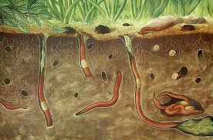
Je kunt o.a deze bronnen gebruiken:
Bodemfauna:
https://www.probos.nl/images/pdf/evenementen/2019-Studiedag-bosbodemontwikkeling-10-10-2019.-Gert-Jan-van-Duinen_Bodemfauna.pdf
Bodemflora:
https://www.phc.eu/kennis/alles-over-mycorrhiza/
https://royalbrinkman.nl/kennisbank-gewasverzorging/plantengroei-bevorderen-met-rhizobacterien

